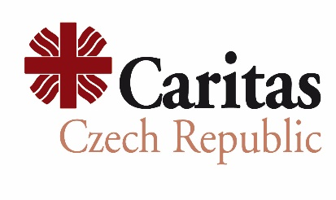

მოწვევა წინადადების წარდგენაზე
ზუგდიდის სკრინინგ-ცენტრისთვის ფინანსური მართვის სისტემის შექმნის შესახებ
დამკვეთი: ჩეხეთის რესპუბლიკის კარიტასი საქართველოში (Charita Česká republika)
დავალება: ქ. ზუგდიდში კიბოს სკრინინგ-ცენტრის ფინანსური მართვის სისტემის შემუშავება და დანერგვა.
მოწვევა წინადადების წარდგენაზე:
ჩეხეთის რესპუბლიკის კარიტასი საქართველოში იწვევს დაინტერესებულ, კვალიფიციურ ფიზიკურ პირებს/ორგანიზაციებს ზუგდიდის სკრინინგ-ცენტრისთვის ფინანსური მართვის სისტემის შემუშავებაზე წინადადების წარსადგენად.
დეტალური ტექნიკური დავალება და მოთხოვნები განმცხადებლის მიმართ შეგიძლიათ იხილოთ დანართში.
განაცხადის შეტანის ვადა და საკონტაქტო მონაცემები:

განაცხადის წარდგენის ბოლო ვადაა 2019 წლის 19 სექტემბერი, 22:00.

პრეტენდენტმა მოთხოვნილი დოკუმენტაცია უნდა წარმოადგინოს შემდეგ ელექტრონულ მისამართებზე: tamar.kurtanidze@caritas.cz და ccr.georgia.office@caritas.cz

Organization: Caritas Czech Republic in Georgia (Charita Česká republika)
Task: Development of financial management system for Zugdidi Screening Center
Request for proposals:
Caritas Czech Republic in Georgia requests for proposal for development of a financial management system for Zugdidi Screening Center.
Detailed terms of reference and requirements towards an applicant are given in the annexes.
Deadline for submission of the application: September 19, 2019, 22:00.
The applications shall be submitted electronically to the following e-mails: tamar.kurtanidze@caritas.cz and ccr.georgia.office@caritas.cz

